**零基础学习Spark 1.x应用开发系列课程**

**随堂笔记之Lesson 06**

1. 内容提纲

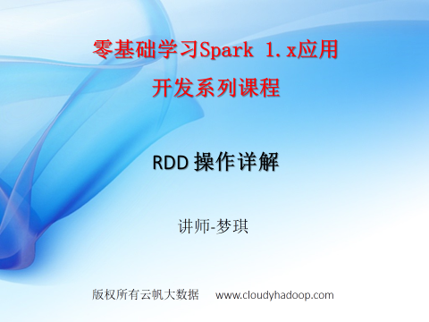

1. 具体内容

2.1、知识点